系 列 推 荐

FARADAY THE TIME-TRAVELLING DOG Series
《时光穿梭狗法拉第》（四册系列）

系列介绍：

一群好朋友（索菲亚、杰克、薇薇、艾利克斯和哈利，灵感来自杰弗里的孙子，以他们的名字命名）发现了一只流浪狗。他们决定收养它，并将它秘密地养在花园尽头的俱乐部基地中。这只狗的标签上刻有“法拉第”（Farady）的名字，这是以有史以来最伟大的科学家之一的名字命名的。他们不知道的是，这只狗是从附近的量子物理实验室法拉第科学有限公司逃出来的。因此，法拉第拥有了一些神奇的量子能力，包括时间旅行、瞬移、隐形等等......

每次冒险都会让法拉第和伙伴们进入不同的历史时期，他们必须在不破坏时间线的情况下拯救世界，然后才能回家。他们的基地慢慢被旅行中的珍藏物填满，世界的历史开始变得和某只量子狗相似。

本系列作者讲解视频：https://www.youtube.com/watch?v=G4YF-SC1Zvg

本书角色介绍：

哈利 薇薇 法拉第 杰克 索菲亚 艾利克斯
（Harry） （Vivi） （Farady） （Jack） （Sofia） （Alex）
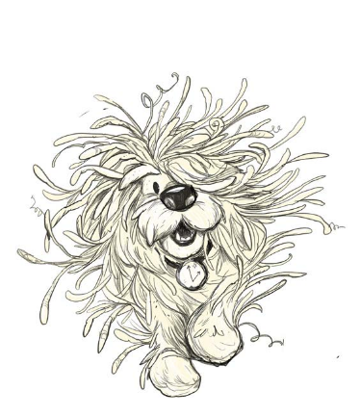
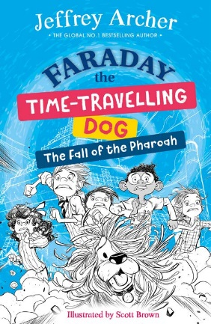
中文书名：《法老的陨落》（第一册）
英文书名：THE FALL OF THE PHAROAH
作 者：Jeffrey Archer
出 版 社：
代理公司：Mitchell Rights Management /ANA
页 数：92页
出版时间：2023年
代理地区：中国大陆、台湾
审读资料：电子稿
类 型：桥梁书

内页插图：

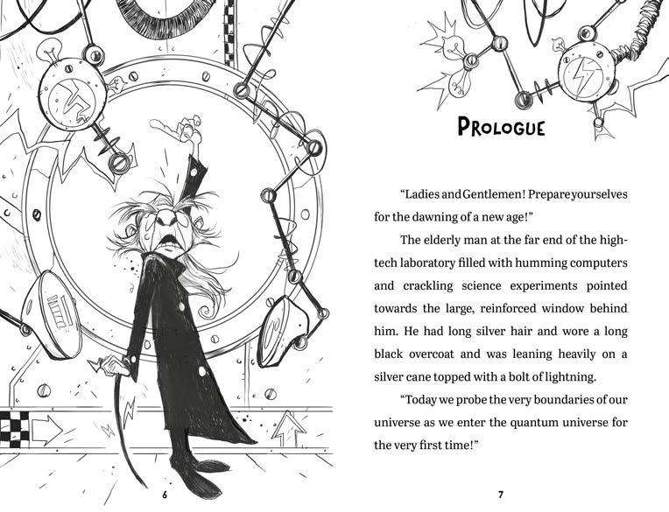

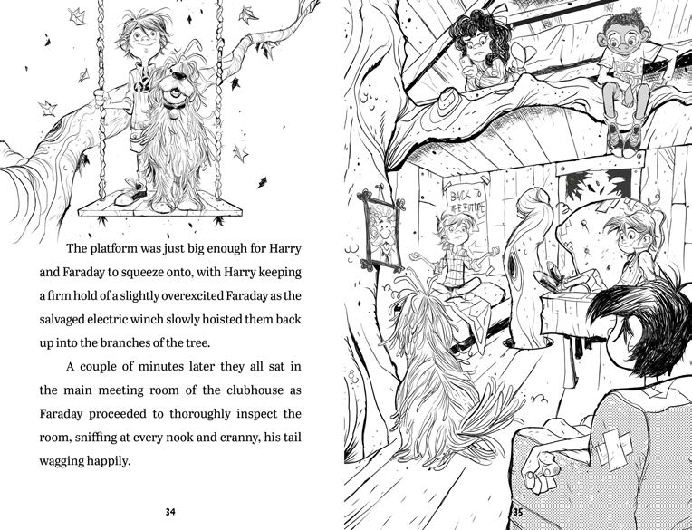

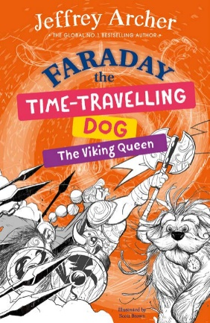
中文书名：《不情愿的维京人》（第二册）
英文书名：THE RELUCTANT VIKINGS
作 者：Jeffrey Archer
出 版 社：
代理公司：Mitchell Rights Management /ANA
页 数：91页
出版时间：2023年
代理地区：中国大陆、台湾
审读资料：电子稿
类 型：桥梁书

内页插图：

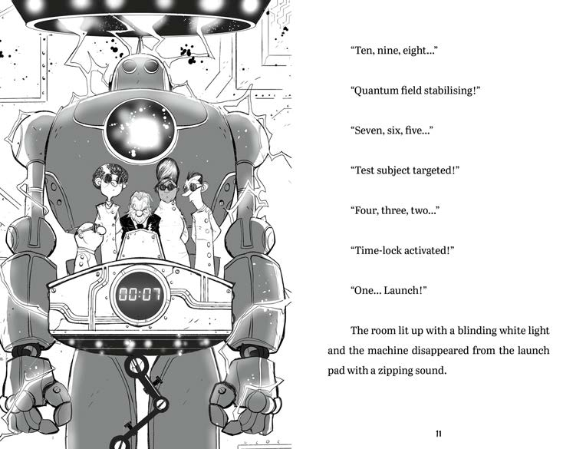

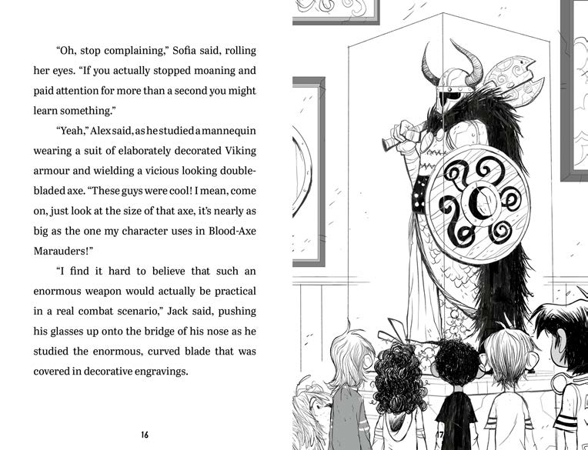

第三、四册即将面世

作者简介：
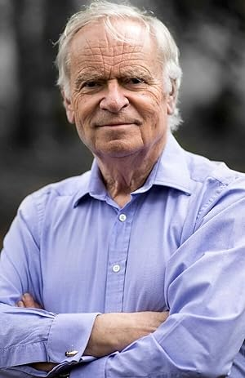
杰弗里·阿切尔（Jeffrey Archer）是世界上最畅销的作家之一，在97个国家的销量超过2.75亿册，是有史以来唯一一位在小说（20次）、短篇小说（4次）和非小说（《监狱日记》）方面均荣登畅销书榜首的作家。他出生于伦敦，在西部乡村长大。他在牛津大学获得田径蓝牌，曾任大学田径俱乐部主席，1966年代表英国队以 9.6 秒的成绩跑完100码。杰弗里在下议院担任了五年议员，在上议院担任了三十年议员。他创作了27部长篇小说、7部短篇小说集、3 部监狱日记、3部戏剧（均在伦敦西区上演）和一本福音书。他的第一部小说《一分钱不多，一分钱不少》（Not a Penny More, Not a Penny Less）在一年之内销往17个国家。这部小说还被成功地制作成BBC广播4台的连续剧，后来在1990年由BBC 转播。他的小说《光荣之路》（Paths of Glory）获得了Prix Relay du Roman d’Évasion，该奖项旨在奖励能让读者“逃离日常生活”的小说；他的小说《生而为囚》（A Prisoner of Birth）获得了Prix Polar International Prize，该奖项旨在奖励年度最佳国际惊悚小说。

感谢您的阅读！
请将反馈信息发至：版权负责人
Email：Rights@nurnberg.com.cn
安德鲁·纳伯格联合国际有限公司北京代表处
北京市海淀区中关村大街甲59号中国人民大学文化大厦1705室, 邮编：100872
电话：010-82504106, 传真：010-82504200
公司网址：http://www.nurnberg.com.cn
书目下载：http://www.nurnberg.com.cn/booklist_zh/list.aspx
书讯浏览：http://www.nurnberg.com.cn/book/book.aspx
视频推荐：http://www.nurnberg.com.cn/video/video.aspx
豆瓣小站：http://site.douban.com/110577/
新浪微博：安德鲁纳伯格公司的微博_微博 (weibo.com)
微信订阅号：ANABJ2002

